La investigación sobre dengue se inició en el año 2016, como una de las líneas de trabajo del proyecto D-TEC C6 difundido por la Agencia Nacional de Promoción Científica y Tecnológica, ejecutado en la Facultad de Ciencias de la Salud, en el cual, dentro del equipo de trabajo, desarrollé actividades en el rol de Profesional Ayudante en Formación (PAF). Este proyecto se centró en el estudio retrospectivo de enfermedades de transmisión hídrica y vectorial en relación al cambio climático, obteniéndose, entre otros productos, mapas de incidencia de dengue, leptospirosis y diarreas para la provincia de Entre Ríos a nivel departamental.
Mapas de incidencia:
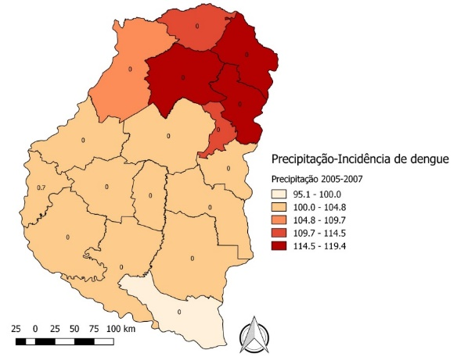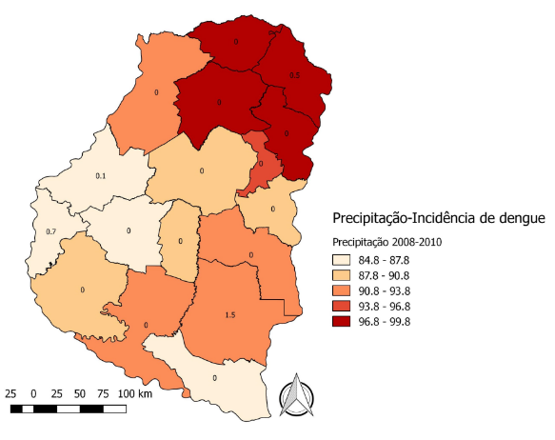
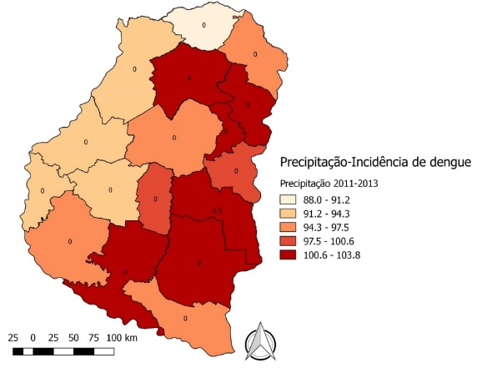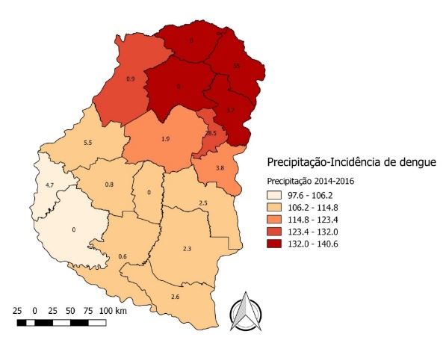
Precipitaciones vs, tasa de incidencia departamental de Dengue para el periodo 2005 – 2016.

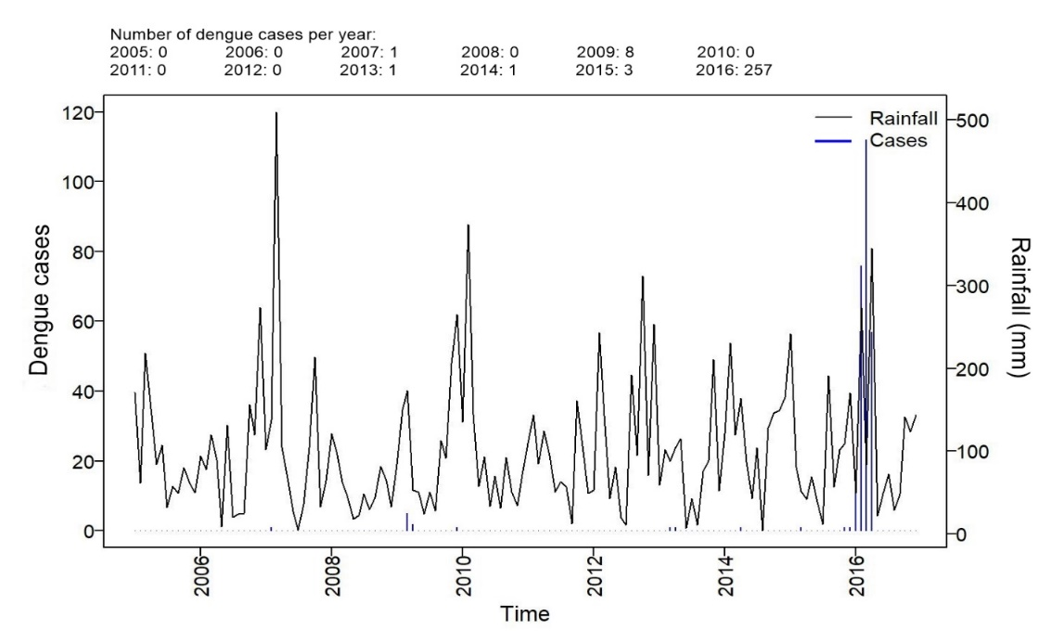
Casos de dengue vs. Precipitaciones para el periodo 2005 – 2016.
Una vez culminado este proyecto, se siguió trabajando en el eje temático de dengue, a escala local y provincial, en este sentido, cabe destacar que este año se ha confirmado un caso de dengue autóctono en la ciudad de Paraná, lo cual nos lleva a remarcar la importancia que tienen las medidas de prevención.
El vector del dengue, moquito Aedes aegypti, necesita temperaturas superiores a los 10ºC para completar su ciclo de desarrollo, en este sentido, las temperaturas que se vienen presentando benefician la proliferación de vector.
Asimismo, es necesario remarcar que la transmisión de la enfermedad no es de forma directa persona a persona, sino que ocurre en caso de ser picados por un mosquito portador del virus, es decir, un mosquito que anteriormente halla picado a una persona con dengue, por lo cual, al confirmarse un caso, se realizan rápidamente las actividades de bloqueo para evitar la propagación de la enfermedad.
Ante esta situación se recomienda a la población tomar las medidas necesarias de prevención, insistiendo en acciones como eliminar o volcar y limpiar recipientes que puedan almacenar agua, mantener el pasto corto, usar tejidos mosquiteros en las casas y aplicar repelente en las horas de mayor actividad del vector (madrugada y horas del atardecer), en caso de realizar actividades en el exterior del domicilio.
Por otro lado, es fundamental la identificación de los casos para proceder al bloqueo de la enfermedad en la zona de incidencia, en este sentido, se recomienda que, ante la manifestación de síntomas como fiebre alta, dolores de cabeza, dolores musculares y de articulaciones, náuseas y/ o vómitos, se recurra a un centro de salud.
Las siguientes imágenes corresponden a campañas de prevención de dengue del ministerio de salud de Entre Ríos:

